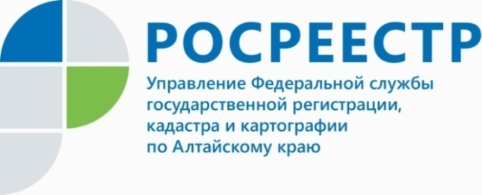
ПРЕСС-РЕЛИЗ
Все объекты культурного наследия должны быть учтены в ЕГРН
Для того чтобы объект культурного наследия надлежащим образом был защищен, его границы должны быть четко определены и внесены в Единый государственный реестр недвижимости (ЕГРН). В настоящее время в реестре недвижимости содержатся сведения о 64,5% объектов культурного наследия, из всех подлежащих внесению в ЕГРН.
Объекты культурного наследия (ОКН), расположенные на территории Алтайского края, представляют собой уникальную ценность, являются неотъемлемой частью культурного наследия края и подлежат защите с целью сохранения их для будущих поколений. В настоящий момент на территории региона расположены порядка 4,5 тыс. объектов, представляющих культурное и историческое значение (ансамбли, памятники, строения, объекты археологического наследия и достопримечательные места), принятых на государственную охрану в соответствии с законодательством Российской Федерации.
«Внесение в ЕГРН сведений об объектах культурного и исторического значения обеспечивает их защиту от незаконного завладения или нанесения ущерба. В настоящее время в ЕГРН содержатся сведения о 64,5% объектов культурного наследия и 98% территорий ОКН, расположенных в Алтайском крае. За последние 2 года реестр недвижимости Алтайского края пополнился сведениями о 279 объектах культурного наследия, 730 территориях ОКН и 976 зонах охраны ОКН», - сообщил директор Кадастровой палаты по Алтайскому краю Дмитрий Комиссаров.
Достаточно часто исторические здания находятся в собственности или аренде. В них располагаются жилые или офисные помещения, банки, кафе, магазины, больницы, учебные заведения и т.д. Арендаторы и собственники таких помещений должны соблюдать ряд требований по сохранению облика используемого объекта, установленных в охранном обязательстве. Немаловажную роль в этом процессе играет наличие в ЕГРН полных и достоверных сведений о нём.
«Объекты культурного наследия являются предметом гордости, достоянием региона и страны в целом, помогают будущим поколениям изучать историю и культуру. Большое значение играют ОКН в развитии туризма и связанных с ним бизнес-проектов. Вот почему необходимо охранять такие объекты. Так, реестр недвижимости содержит сведения о территориальных зонах и территориях объектов культурного и археологического наследия, известных далеко за пределами Алтайского края - Денисовой пещере, зданиях Колыванской шлифовальной фабрики, комплексе зданий сереброплавильного завода в г. Барнауле, доме Полякова и Яковлева, доме Шадрина и др.», - отметил Дмитрий Комиссаров.
Именно поэтому постановка на учет объектов культурного наследия, их территорий и охранных зон входит в число приоритетных направлений деятельности государственных органов, как с точки зрения сохранения таких объектов для будущих поколений, так и оптимизации процедуры выделения земельных участков на прилегающих территориях. Своевременное внесение в ЕГРН полных и достоверных сведений об объектах культурного наследия позволяет предотвратить нарушение законодательства при планировании застройки территорий и предоставлении земельных участков органами местного самоуправления.

Об Управлении Росреестра по Алтайскому краю
Управление Федеральной службы государственной регистрации, кадастра и картографии по Алтайскому краю (Управление Росреестра по Алтайскому краю) является территориальным органом Федеральной службы государственной регистрации, кадастра и картографии (Росреестр), осуществляющим функции по государственной регистрации прав на недвижимое имущество и сделок с ним, по оказанию государственных услуг в сфере осуществления государственного кадастрового учета недвижимого имущества, землеустройства, государственного мониторинга земель, государственной кадастровой оценке, геодезии и картографии. Выполняет функции по организации единой системы государственного кадастрового учета и государственной регистрации прав на недвижимое имущество, инфраструктуры пространственных данных РФ. Ведомство осуществляет федеральный государственный надзор в области геодезии и картографии, государственный земельный надзор, государственный надзор за деятельностью саморегулируемых организаций кадастровых инженеров, оценщиков и арбитражных управляющих. Подведомственное учреждение Управления - филиал ФГБУ «ФКП Росреестра» по Алтайскому краю. Руководитель Управления, главный регистратор Алтайского края - Юрий Викторович Калашников.
Контакты для СМИ
Пресс-служба Управления Росреестра по Алтайскому краю
Рыбальченко Елена
+7 (3852) 29 17 33
Слободянник Юлия
+7 (3852) 29 17 28
22press_rosreestr@mail.ru
www.rosreestr.ru
656002, Барнаул, ул. Советская, д. 16

